MecchaChameleon — 游戏 UI 视觉重设计需求文档
交付对象：Claude Design（UI/视觉设计）
文档版本：v1.0 · 2026-07-19
截图目录：./shots/（1080×1920 竖屏实机截图，文中逐一引用）

1. 游戏是什么（30 秒版）
MecchaChameleon 是一款竖屏手机 PvP 躲猫猫游戏（对标 Steam 热门游戏 MECCHA CHAMELEON）：一局 9~10 人进入地图，随机一人当猎人（霰弹枪），其余是躲藏者——纯白色的方块小人。躲藏阶段里，躲藏者在地图里跑动、攀爬、摆姿势，并用画笔给自己涂色，把自己伪装成地面的瓷砖、墙上的涂鸦、雕像群里的一员。搜索阶段猎人来抓，被打中的人加入猎人队（感染制）。核心乐趣 = "把自己涂成场景的一部分，在猎人眼皮底下装死物"。
视觉基调：明快、玩具感、油漆/彩虹主题（加载屏就是一支滚筒刷拖出彩虹进度条）。UI 需要传达"欢乐派对游戏"的气质，同时在猎人视角有一点点紧张感（红色系）。

2. 硬性技术约束（设计前必读）
约束 | 说明
竖屏 1080×1920 | 参考分辨率，CanvasScaler 按此缩放；设计稿请按 1080×1920 出
全部 UI 由代码运行时生成 | 没有任何 UI prefab/场景 UI。设计交付需要是可参数化的样式规范（颜色、圆角、描边、字号、间距、九宫格切图），而不是整屏合层图
字体现状 = LegacyRuntime.ttf | 仅内置字体；所有 UI 文案必须是 ASCII 字符（设备上非 ASCII 会显示豆腐块）。设计如引入新字体，需给出可免费商用的字体文件，并保持 ASCII-only 文案
图片素材现状 = 0 | 目前全部是纯色块 + 内置 UISprite。设计可以引入 PNG 图集/九宫格/图标，我们会接入；每张切图请给命名 + 尺寸 + 九宫格边距
触控目标 | 手机竖屏单手/双手拇指操作；主要按钮直径 ≥ 96px（@1080 宽），左下=移动摇杆区，右下=动作按钮群
手势规则（UiGuard） | 落点在 UI 上的手势归 UI，落在自己身体上的归画笔，其余归摄像机——按钮不能有大面积透明热区，会吃掉摄像机手势
性能 | 移动端 URP；避免全屏级半透明大面积叠加（加载屏这类短时全屏除外）、避免每帧重建的复杂布局

3. 玩家一局的完整流程（UI 状态机）
LOBBY（匹配大厅）→ TRAVEL（读条进图）→ HIDE（躲藏倒计时）→ SEEK（猎人搜索）→ RESULT（结算）

每个阶段的 UI 详见 §4 清单。角色分两种视角：
- 躲藏者：全程第三人称 + 涂色模式（特写自己身体）
- 猎人：大厅第三人称（看着自己变红拿枪）→ SEEK/RESULT 第一人称 + 准星

4. UI 清单（逐屏逐元素，附现状截图）
说明：以下每个元素都给出精确的当前实现值（文案、字号、RGBA 颜色、锚点/位置/尺寸、交互、代码位置），设计时功能与信息不增不删，只重排/重绘。所有 Canvas 都是ScaleWithScreenSize / 参考分辨率 1080×1920 / match 0.5。层级（sortingOrder）：Controls(40) < PaintMode(55) < MatchHUD(60) < LoadingCanvas(90)。

4.1 LOBBY 匹配大厅
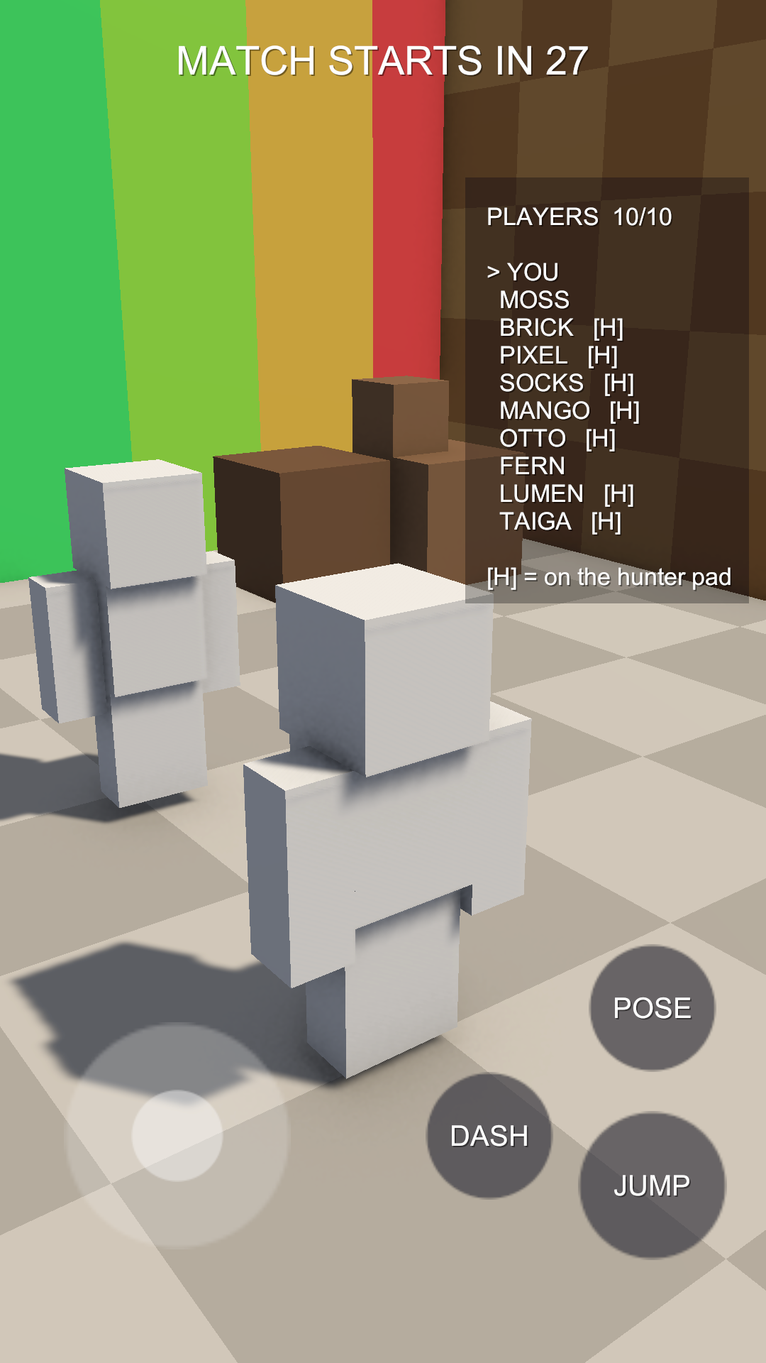
LOBBY：右上名单 + 倒计时标题 + 动作按钮 (01-lobby.png)
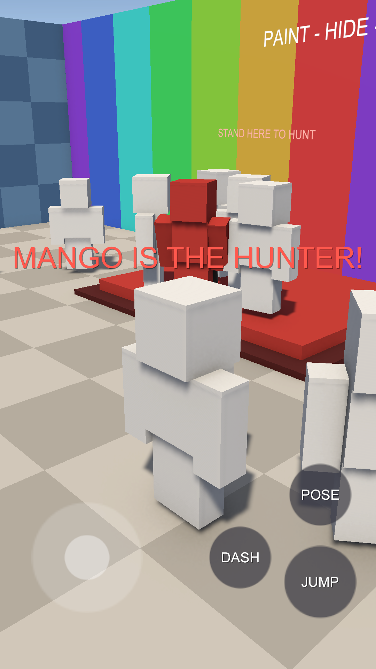
猎人揭晓横幅（红字、无底板,叠在红色地台上） (02-hunter-reveal.png)
元素 | 类型 | 现状 | 位置/尺寸 | 代码
标题 _title | Text | 56 号白字+阴影，顶部居中横条。文案依次：WAITING FOR PLAYERS... → WAITING FOR PLAYERS N/7 → ROOM FULL! → MATCH STARTS IN s | 顶部全宽，anchoredPos (0,-40)，高 90 | MatchManager.cs:693, 119-133
中央横幅 _banner（猎人轮盘） | Text | 84 号白字，屏幕中央偏上。轮盘快速翻名字（0.055s 起步 ×1.22 减速），选中者红色 (1,0.35,0.3) 定格 0.6s → YOU ARE THE HUNTER! / <NAME> IS THE HUNTER! 停 1.5s | 中央，(0,220)，160 高 | MatchManager.cs:707, 141-174
大厅名单面板 _rosterPanel | Image 面板 | 深色半透明 (0.05,0.05,0.08,0.55)，右上角。内部 34 号白字：PLAYERS N/7 头 + 每人一行（> YOU / 两空格+名字，志愿者行尾 [H]）+ 脚注 [H] = on the hunter pad | 右上 (−24,−250)，400×468（7 人时） | MatchManager.cs:711-717, 671-684
猎人志愿方式 | 世界内 | 没有按钮——走上大厅北墙的红色地台（Roblox 风格），地台上方有世界空间 TextMesh STAND HERE TO HUNT | 场景内 | LobbyRoom.cs

Bot 名字池（全大写 ASCII）：MOSS, BRICK, PIXEL, SOCKS, MANGO, OTTO, FERN, LUMEN, TAIGA, PLANK, CINDER, DOT。大厅阶段没有右下动作按钮群（_actionRoot 隐藏），TAUNT/DECOY/EYE 也全部隐藏。
设计要点：名单要有"匹配中"的期待感（加入动画、头像占位、志愿者徽章代替 [H] 文字）；轮盘定格"谁是猎人"是全局最大的情绪节拍，值得一个完整的定版画面。

4.2 TRAVEL 读条进图（LoadingScreen）
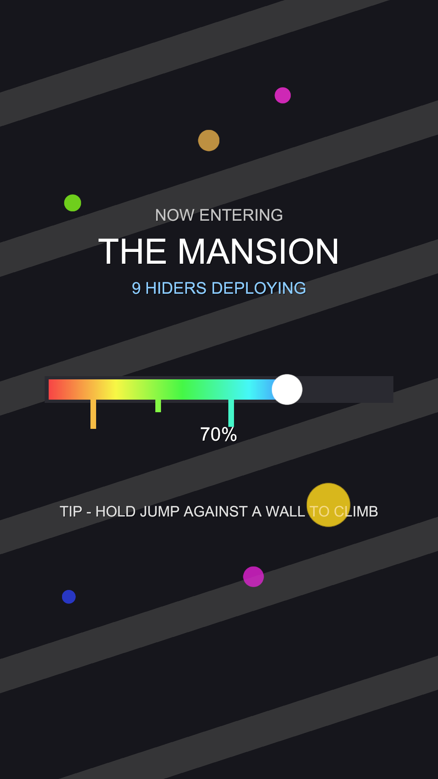
躲藏者彩虹版（注意黄色圆斑压住了 TIP 文字——痛点#13） (03-travel-hider.png)
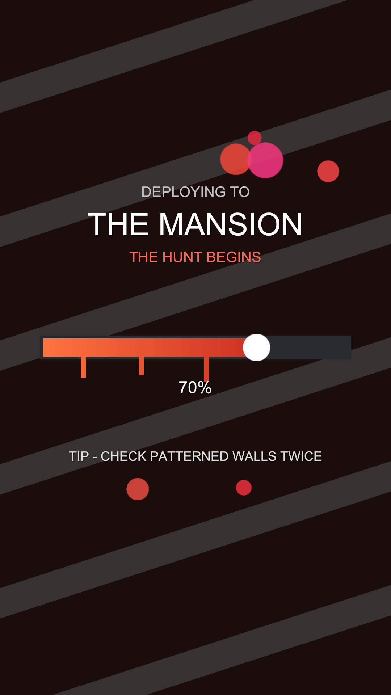
猎人红版 THE HUNT BEGINS (04-travel-hunter.png)
全屏不透明覆盖（LoadingCanvas 90），只有"本人在传送"时出现；淡入 0.18s，结束白闪+淡出。这是现存质量最高的 UI，重设计时保留其骨架、统一其语汇到全局。
元素 | 现状 | 位置/尺寸 | 代码
背景 | 躲藏者 (0.085,0.085,0.11) / 猎人 (0.10,0.06,0.06) | 全屏 | LoadingScreen.cs:58
漂移斜纹 ×6 | 白 2.8% 透明度，Z 旋转 18°，缓慢漂移 | 2600×80/条 | :65-76
眉题 kicker | NOW ENTERING / 猎人 DEPLOYING TO，40 号，白 55% | (0,430) | :78-80
地图名 | THE NEIGHBORHOOD 等，86 号白字 | (0,340) | :82-83
副标题 | N HIDERS DEPLOYING（冰蓝 0.55,0.8,1）/ THE HUNT BEGINS（红 1,0.42,0.35） | (0,250) | :85-87
进度条 | 槽 (0.16,0.16,0.20) 860×66；填充 = 彩虹渐变（猎人=橙→深红渐变），滚筒刷圆头骑在前沿，走过的段落掉落油漆滴（5 处，14px 宽、长到 30-80px），四周随机彩色圆斑 pop | (0,0) 居中 | :90-133, 158-161
百分比 | 0%→100%，46 号 | (0,-110) | :135
轮换提示 | TIP - <tip>，36 号白 75%，1.35s 一换（躲藏者 5 条 / 猎人 4 条攻略文案） | (0,-300) | :138-156

对面角色没有覆盖层，只有 HUD 文案：猎人等待时 HIDERS ARE DEPLOYING...；躲藏者收到警告 HUNTER INCOMING! + 红色横幅 GET READY：
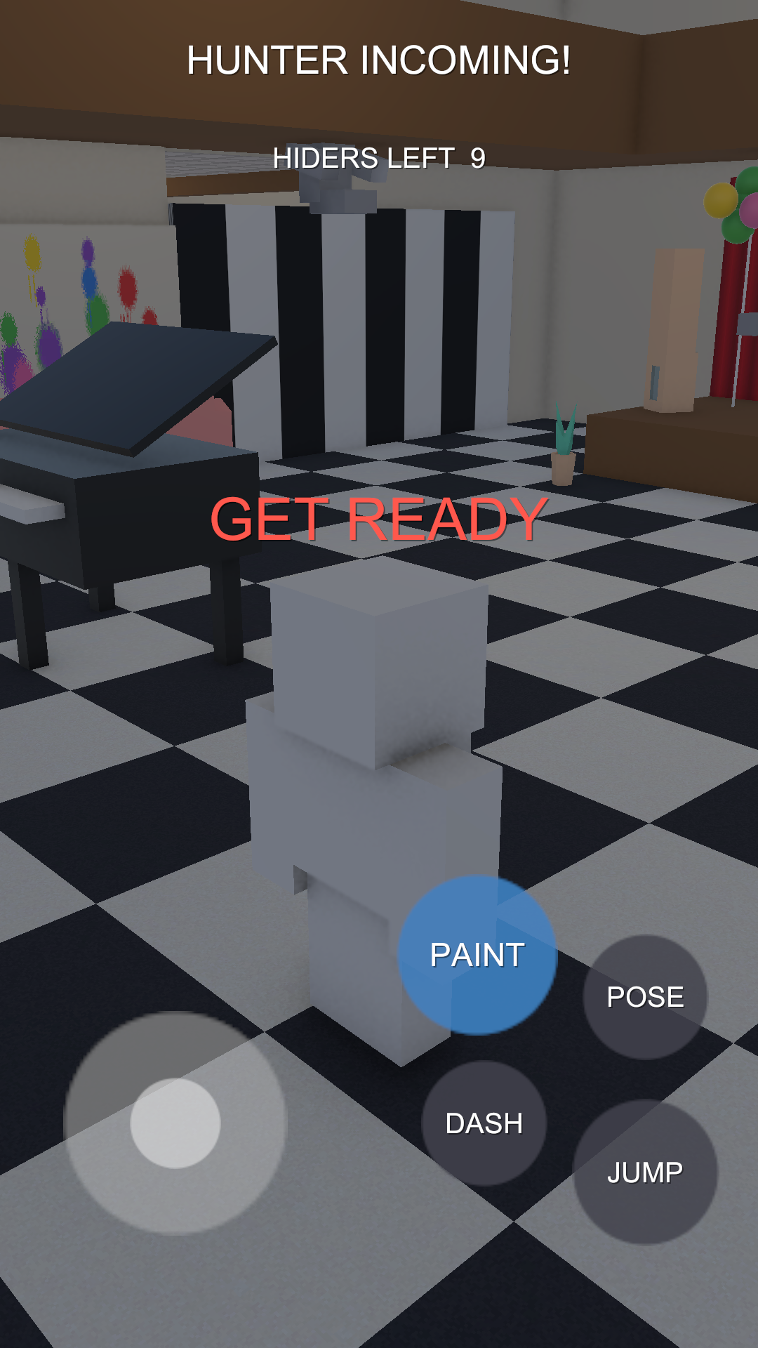
猎人进场警告（躲藏者视角） (11-hunter-incoming.png)

4.3 HIDE 躲藏阶段（躲藏者操控层）
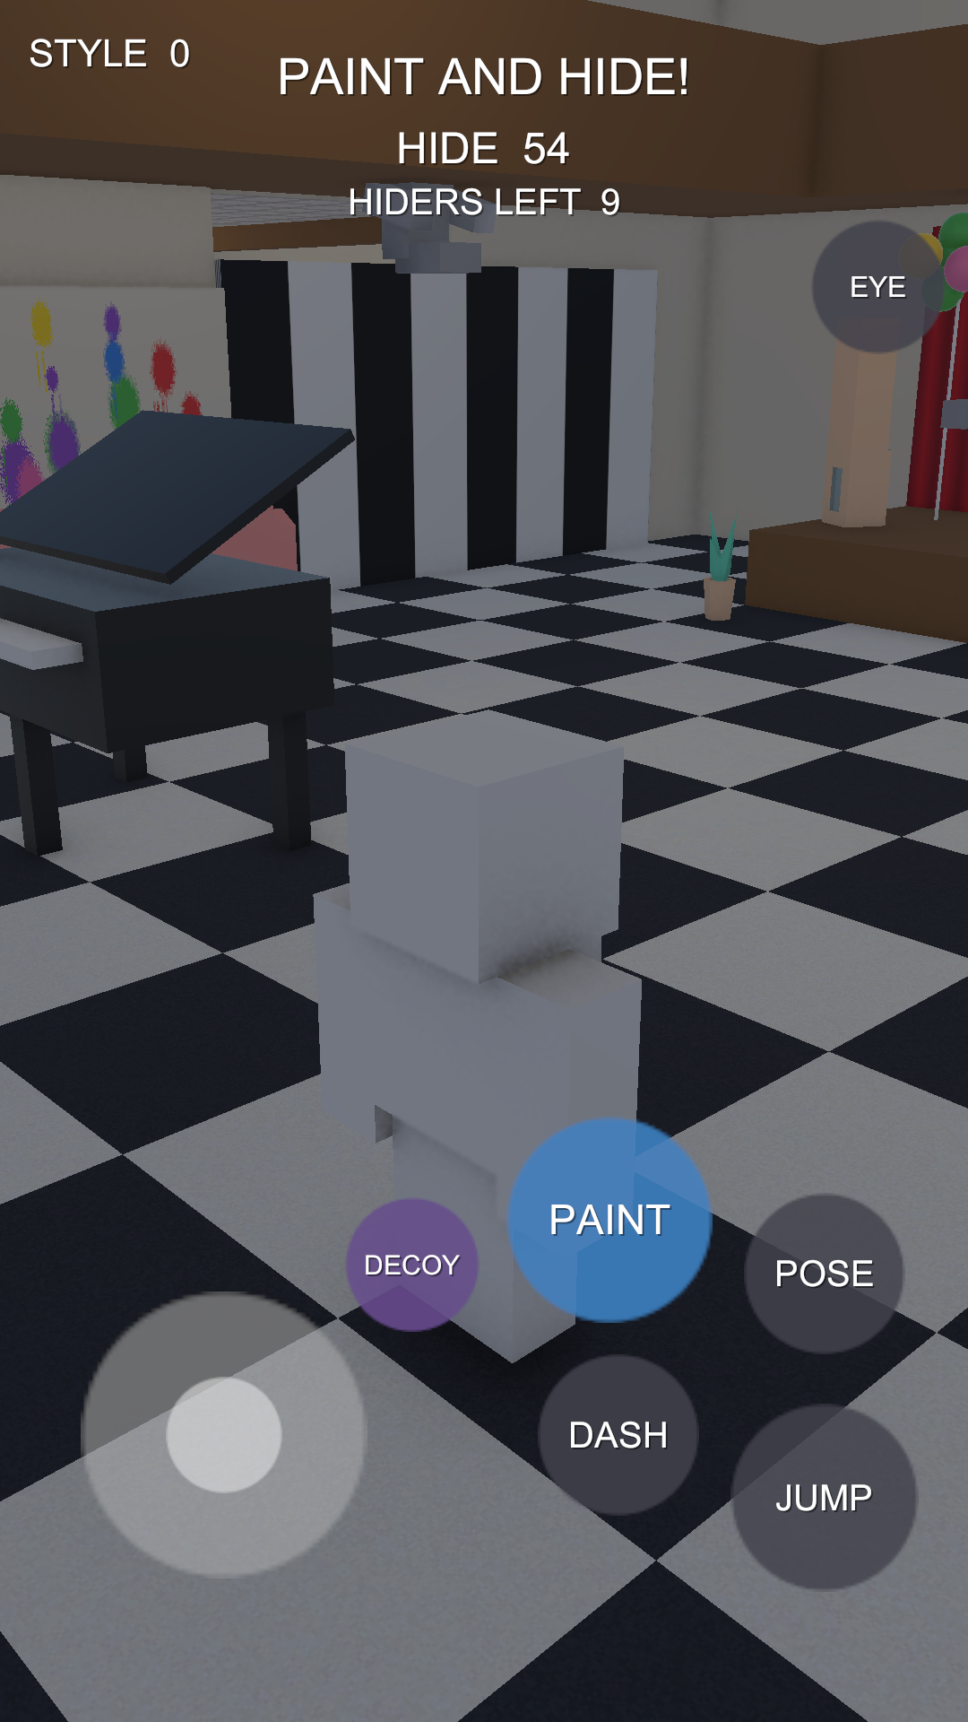
HIDE 操控层：摇杆 + 按钮群 + HUD（曼森舞厅） (05-hide-controls.png)
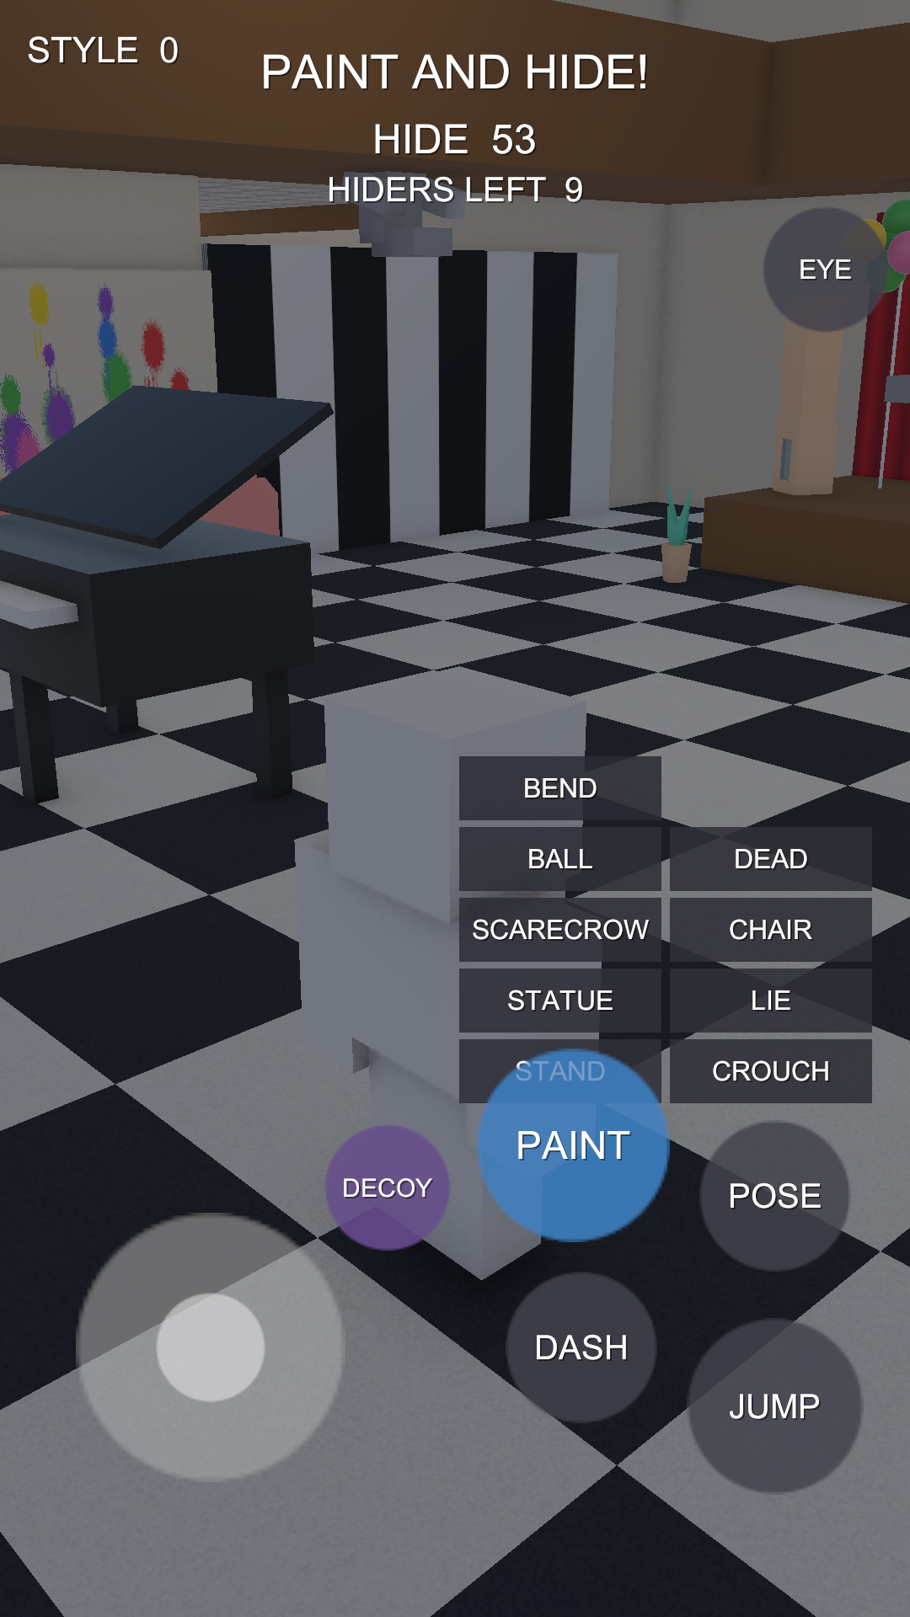
姿势面板展开（注意 STAND 键被 PAINT 按钮压住——痛点#10） (06-pose-panel.png)
HUD 文案：_title=PAINT AND HIDE!（56 号顶部）、_timer=HIDE N 倒计时、_info=HIDERS LEFT N、左上 STYLE 0（见 4.5）。
左手：虚拟摇杆——底盘 CircleSprite 白 14%，320×320 @ (250,320) 左下锚点；拇指帽白 35%，130×130，视觉偏移 ×95px。注意：摇杆视觉固定，但输入原点是手指落点（屏幕左 45% 区域内任意落指，半径=屏宽 11%）；右半屏 = 摄像机拖动。
右手：圆形动作按钮群（全部 CircleSprite 圆钮，深灰 (0.25,0.25,0.3,0.85) 白字）：
按钮 | 文案 | 位置（右下锚） | 直径 | 交互 | 代码
跳跃 | JUMP | (−160,250) | 210 | HoldButton：点=跳，按住=贴墙攀爬（视觉上毫无区分，是痛点#4） | PlayerRig.cs:340
冲刺 | DASH | (−390,320) | 180 | 点按 | :345
姿势 | POSE | (−160,500) | 180 | 点按开关姿势面板 | :349
情境键 | PAINT | (−400,560) | 230 | 蓝 (0.24,0.5,0.75,0.85)，46 号字；点按进涂色模式 | :372
分身 | DECOY | (−620,510) | 150 | 紫 (0.4,0.3,0.55,0.85)，30 号；一次性，用后消失 | :386
观战 | EYE | 右上 (−100,−320) | 150 | 见 4.5 | :392

姿势选择面板 `_posePanel`：无背景板，9 个 240×76 矩形钮（深灰 0.18,0.18,0.22,0.92，32 号白字）两列网格 @ 右下 (−290,610)。文案 = 姿势名：STAND / CROUCH / STATUE / LIE / SCARECROW / CHAIR / BALL / DEAD / BEND。点选即摆姿势并收起面板。→ 痛点#8：应改为姿势剪影图标。

4.4 涂色模式（SelfPaintMode）
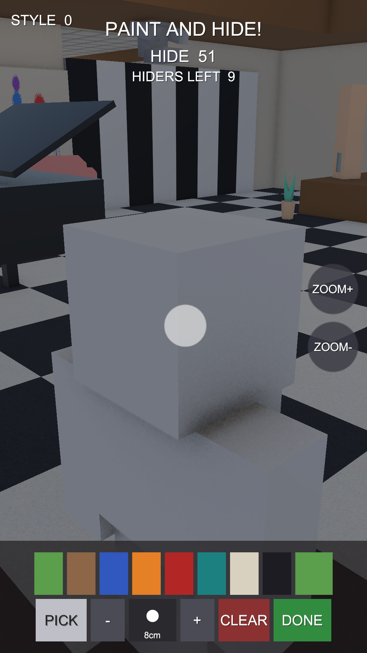
涂色模式：笔刷光标环 + ZOOM + 底部调色板/工具栏 (07-paint-mode.png)
进入后操控层隐藏、身体冻结、镜头拉近到自己身上；在身体上拖动=画笔，身体外拖动=环绕镜头，双指捏合/滚轮=推拉（0.7–2.8m），落点在 UI 上的手势全部让给 UI。
元素 | 现状 | 代码
笔刷光标环 | 白 45% 圆环跟随手指，直径按世界笔刷尺寸投影换算，不在身上时隐藏 | SelfPaintMode.cs:354, 317-333
ZOOM+ / ZOOM− | 右缘两个 150 圆钮 (0.22,0.22,0.26,0.85)，34 号字 | :365-370
底部工具栏 | 全宽面板 (0.10,0.09,0.08,0.82) 高 330，两行布局 | :373-382
第 1 行：调色板 | 8 个 84×125 纯色块（叶绿/木棕/蓝/橙/红/青/米白/近黑）+ 110 宽当前色块 | :19-25, 387-397
第 2 行：工具 | PICK(150 宽，灰白底深字，开启时变黄 0.98,0.85,0.30) / -(100) / 尺寸盒(140，内有随笔刷 18→95px 缩放的圆点 + 26 号 Ncm 文字) / +(100) / CLEAR(150，暗红) / DONE(170，绿) | :399-429

→ 痛点#5 集中在此屏：色块偏小、尺寸指示弱、按钮字多图少。

4.5 SEEK 阶段 · 躲藏者视角
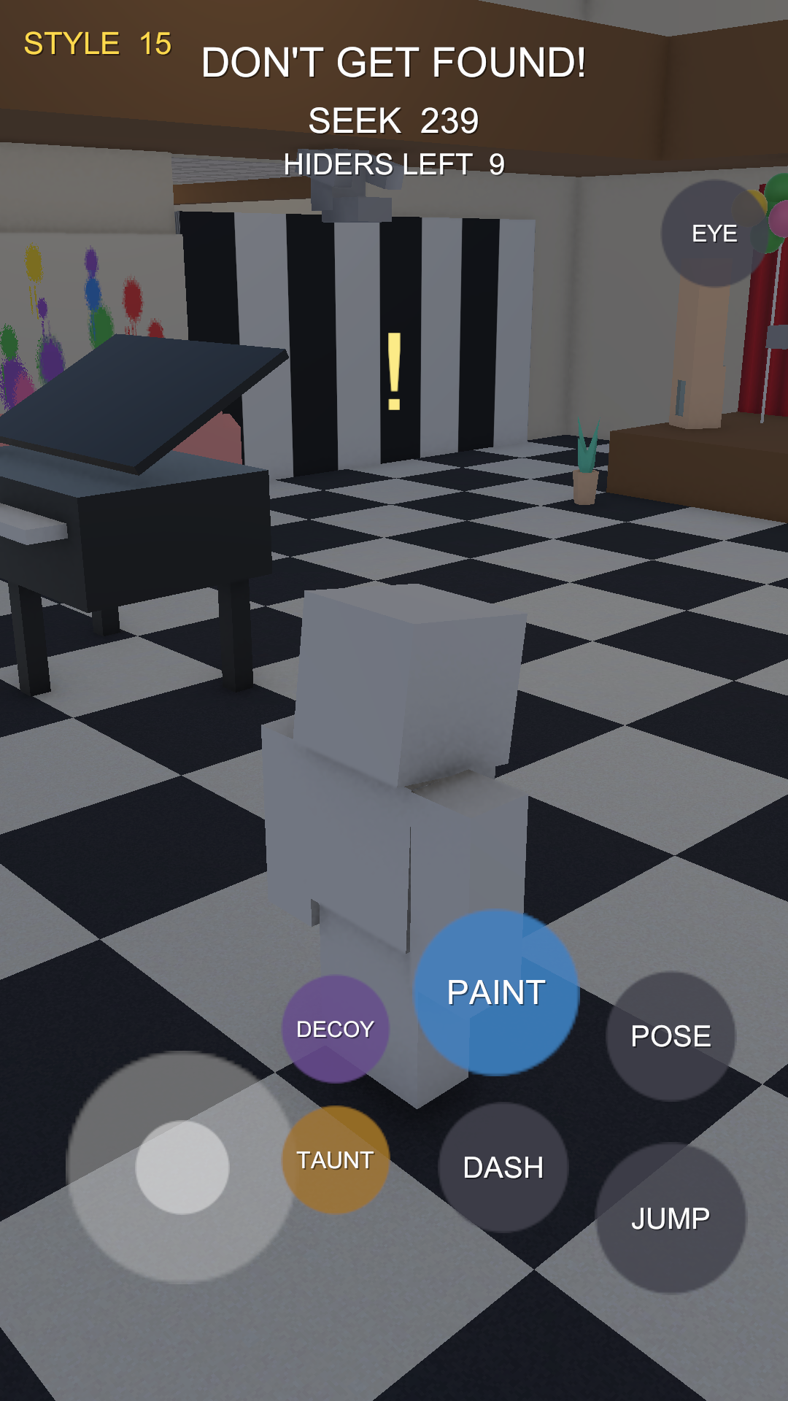
SEEK 躲藏者：金色 STYLE 15 脉冲 + 头顶 "!" 嘲讽记号 + TAUNT 键 (08-seek-hider.png)
- HUD：_title=DON'T GET FOUND!、_timer=SEEK N。
- STYLE 分数（左上 (32,−36)，42 号 STYLE N）：站在猎人视野内每 0.5s 加分（越近越快，2.4→0.4/tick@14m），每次加分金色 (1,0.85,0.3) 脉冲 0.45s。这是"艺高人胆大"核心机制的唯一可视化，重设计时值得放大存在感（如 +N 飘字）。
- TAUNT 按钮：金色 (0.62,0.45,0.15,0.85) 150 圆钮 @ (−620,330)，仅 SEEK 阶段可见。点按=嘲讽表情+头顶世界空间 ! 记号（金色 TextMesh，上浮 1.2s 淡出）+按与猎人距离加分，并惊动 18m 内的 bot 猎人。
- DECOY 按钮：见 4.3，一次性用后隐藏。
- EYE 观战钮（右上 150 圆钮）：点按=镜头切到猎人眼睛，自己冻结；按钮变红 (0.75,0.22,0.18,0.9)文案变 BACK；阶段变化自动退出。

4.6 SEEK 阶段 · 猎人视角（FPS）
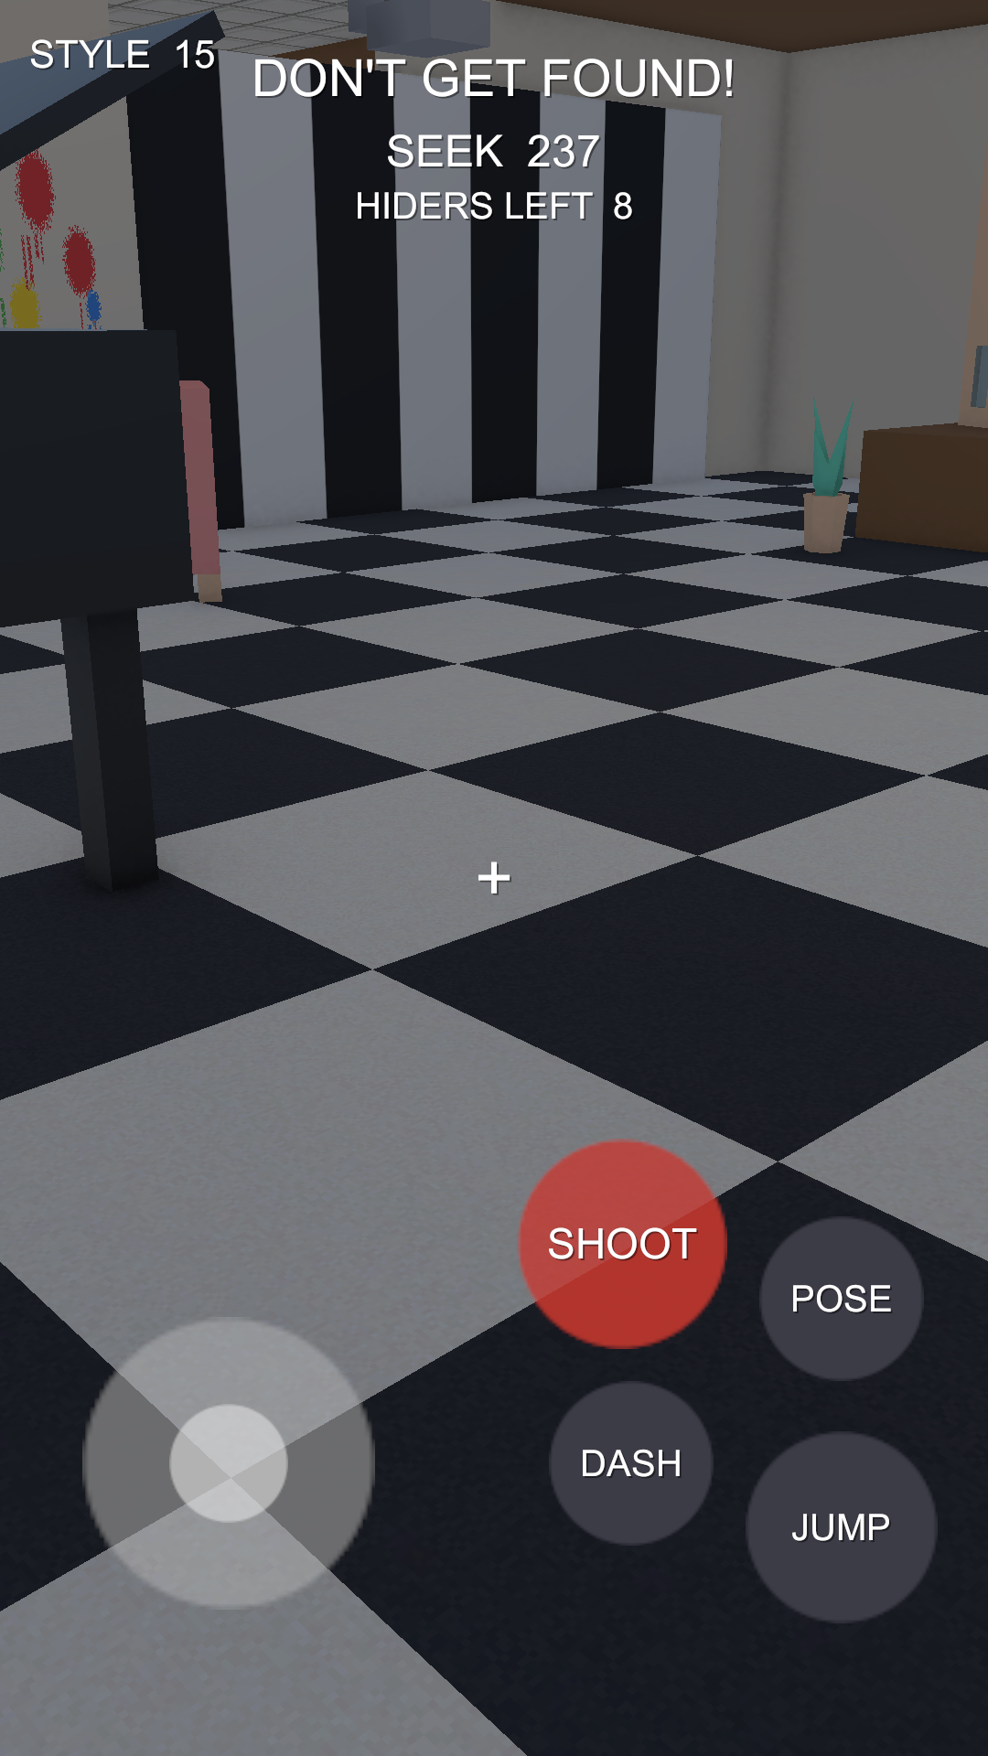
猎人 FPS：文字 "+" 准星 + 红色 SHOOT 键 (09-seek-hunter-fps.png)
- HUD：等待期 THE HIDERS ARE HIDING + SEEK IN N；开猎后 FIND THEM ALL! + SEEK N。猎人没有 STYLE 分数。
- 准星：就是一个 72 号 Text + 居中（痛点：需要正经的 FPS 准星图形，含开火冷却反馈——射击冷却 1.1s 目前完全不可见）。
- 情境键：同一个 230 圆钮，等待期灰底 WAIT (0.35,0.35,0.4,0.85)，开猎后红底 SHOOT (0.75,0.22,0.18,0.85)。点按从镜头向准星方向打一发霰弹（7 颗，5° 锥）。
- 命中反馈只有世界内黄色小球闪 0.25s；打中分身时中央横幅白字 A DECOY! 1.2s。

4.7 RESULT 结算屏
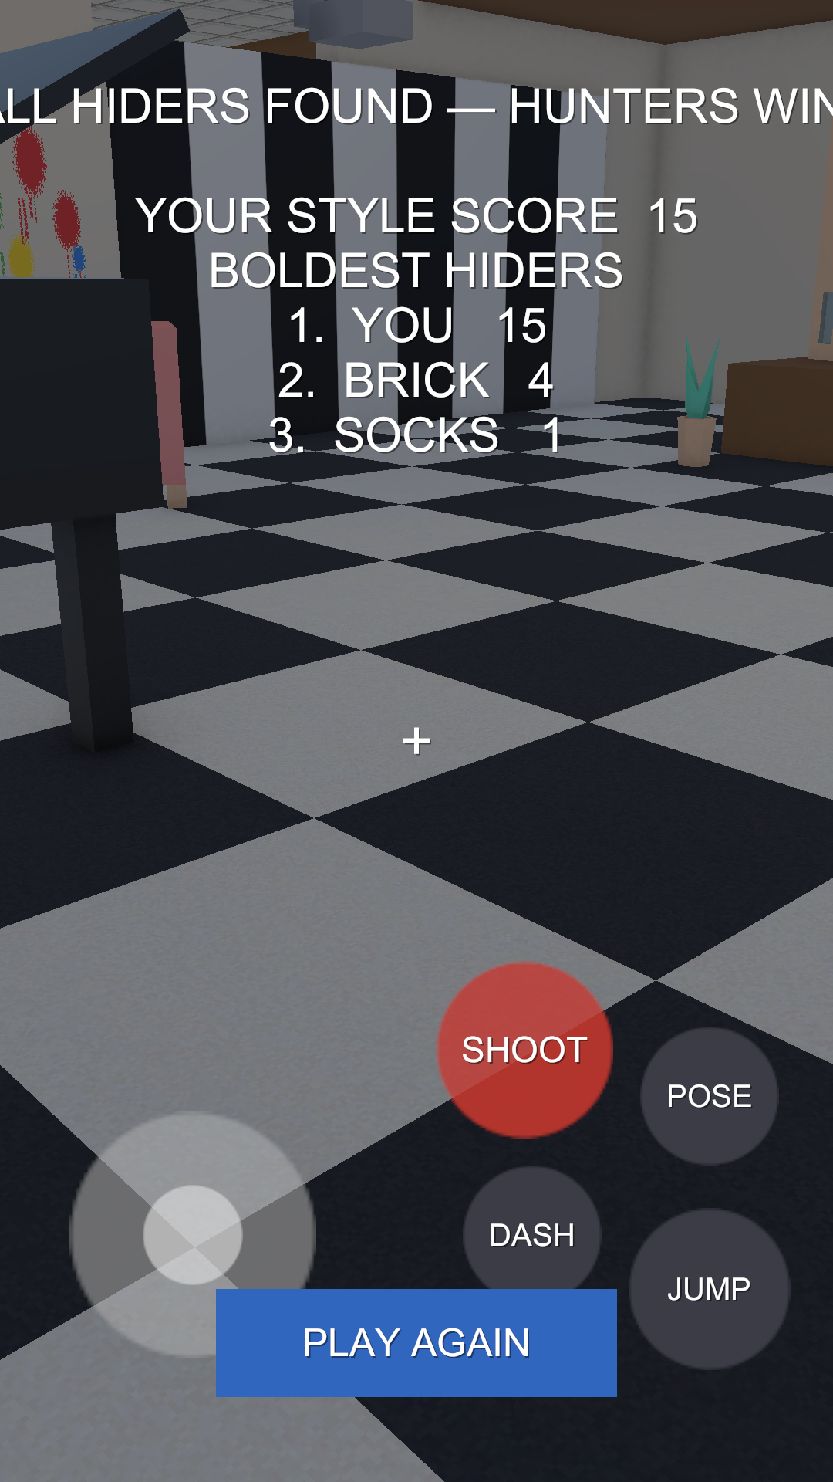
结算屏：标题溢出屏幕 + 无底衬 + 底层按钮穿透（痛点#11 三连击实证） (10-result.png)
- 全屏面板（无背景图），名单/计时全部清空。
- _resultText：62 号白字居中 @ 顶部 (0,−260)，内容 = 胜负标题（ALL HIDERS FOUND — HUNTERS WIN! / YOU WERE THE LAST ONE — HUNTERS WIN! / TIME'S UP — YOU SURVIVED! / TIME'S UP — HIDERS WIN!）+ 空行 + YOUR STYLE SCORE N + BOLDEST HIDERS 前三排行（i. NAME score）。⚠ 这四条标题里的 — 是非 ASCII 字符（已另开修复任务，设计文案请用 -）。
- PLAY AGAIN：520×140 矩形蓝钮 (0.20,0.40,0.75)，50 号白字，底部居中 (0,110)。点按重开一局。
→ 痛点#6/#11：这是派对游戏的高光屏，需要胜负两套情绪（彩带 vs 猎人红）、排行榜卡片化;截图 10 实证了标题溢出、无底衬、底层按钮穿透三个问题。

4.8 共享组件与全局规则（UiKit）
- 唯一字体：LegacyRuntime.ttf（Arial 系内置），legacy uGUI Text/TextMesh，无 TMP。
- 唯一图形资源：代码生成的 64×64 抗锯齿白色圆片 CircleSprite——摇杆、所有圆钮、笔刷光标、加载屏滚筒头/油漆滴/圆斑全部复用它。其余全是纯色矩形 Image。没有任何导入的图片素材。
- MakeText 默认样式：白字 + 投影 (0,0,0,0.7) 偏移 (2,−2)，溢出不裁剪。
- MakeButton 默认样式：纯色块（HUD 上 α≈0.85）+ 白字居中；round=true 用圆片。无按下反馈。
- HoldButton：按下即触发 onDown 并持续 Held，仅 JUMP 使用。
- EventSystem：InputSystemUIInputModule（新输入系统），由 PaintUI.EnsureEventSystem 保证。
- 触控目标现状：圆钮 150–230px、姿势钮 240×76、色块 84×125、PLAY AGAIN 520×140、摇杆区=左 45% 屏。
- 旧 demo 的 Game/PaintUI.cs 工具栏（PaintCanvas 50 层）仍在代码里但竞技场流程不用，重设计忽略它，活的涂色 UI 是 SelfPaintMode。

5. 已知视觉问题（我们自己的不满，供设计参考）
按严重程度排序：
1. 零图形语言：所有按钮都是"半透明色块 + 文字"（DASH / JUMP / POSE…），没有任何图标。跑动中根本来不及读字，肌肉记忆只能靠位置。→ 最想要的改进：每个动作按钮一个图标。
2. 没有视觉层级：阶段横幅、倒计时、STYLE 分数、名单全是同一种白字，大小接近，玩家不知道该看哪。倒计时最后 10 秒也没有任何强调。
3. 默认字体的廉价感：LegacyRuntime.ttf 细而灰，和游戏的"油漆玩具"气质完全不搭。需要一款圆润厚重的免费商用字体（ASCII 即可）。
4. 按钮状态缺失：按下没有视觉反馈（无缩放/变色），HoldButton（按住攀爬）和普通点按长得一模一样，玩家不知道 JUMP 可以按住。
5. 涂色模式的工具栏拥挤：调色板色块、PICK、笔刷大小指示、CLEAR、DONE、ZOOM 挤在屏幕边缘，色块小、误触率高；笔刷大小指示（一个点+cm 文字）存在感太弱。
6. 结算屏太素：胜负标题 + 分数列表都是白字黑底，没有庆祝感（这可是派对游戏的高光时刻），BOLDEST HIDERS 排行榜应该是最有表演欲的地方。
7. 大厅名单缺乏"匹配中"的氛围：右上角纯文本名单，[H] 标记完全看不懂含义（它表示"该玩家自愿当猎人"）。
8. 姿势选择面板是纯文字网格：9 种姿势（Stand/Crouch/Statue/Lie/Scarecrow/Chair/Ball/ Dead/Bend）用文字按钮排两列，应该用姿势剪影图标。
9. 加载屏是全场最好的 UI（滚筒刷彩虹进度条），其余 UI 都配不上它——把它的语汇（滚筒、油漆滴、斜纹）扩散到全局是个现成的方向。
以下 4 条是实机截图新暴露的（见对应图）：
10. 姿势面板与 PAINT 键重叠（shots/06-pose-panel.png）：面板最下排的 STAND 键被蓝色 PAINT 大按钮压住,基本点不到。重排时给面板留独立安全区。
11. 结算屏三连击（shots/10-result.png）：胜负标题横向溢出屏幕（首尾被裁）；结算层没有压暗底衬,白字直接叠在场景上；底层的 SHOOT/摇杆等操控按钮仍然可见可点。
12. 中央横幅没有底板（shots/02-hunter-reveal.png、shots/11-hunter-incoming.png）：红色揭晓文字叠在红色猎人地台上几乎融为一体；GET READY 同理。需要半透明底条或描边加粗。
13. 加载屏的随机圆斑会盖住 TIP 文字（shots/03-travel-hider.png 黄色斑点正压在TIP 行上）：装饰粒子应避开文字安全区。

6. 设计交付物要求
请按以下清单交付，工程侧才能落地：
1. 设计 Token 表：主色/辅色/警示色（猎人红）/文本色的十六进制值；字号阶梯（如 24/32/44/64/96）；间距阶梯；圆角/描边规范。给浅色文本在各底色上的对比度说明。
2. 组件规范（每个给状态图：normal / pressed / disabled）：
- 圆形动作按钮（DASH/JUMP/POSE/PAINT/SHOOT/EYE）——含图标方案（目前全是文字）
- 长按型按钮（HoldButton：按住持续生效，如 JUMP=按住攀爬）视觉上如何区分
- 面板/卡片（姿势选择面板、调色板栏、结算卡）
- 顶部 HUD（阶段横幅、倒计时、STYLE 分数）
- 列表条目（大厅名单行、结算排行榜行）
3. 每屏 1080×1920 视觉稿：LOBBY、TRAVEL（彩虹版+猎人红版）、HIDE、涂色模式、SEEK（躲藏者）、SEEK（猎人 FPS）、RESULT——以本文档 §4 的元素清单为准，不增删功能，只重排/重绘。
4. 切图规格：PNG（透明底），九宫格标注边距；图标 SVG 或 256px PNG；命名用 kebab-case。
5. 动效说明（可选但欢迎）：按钮按下反馈、分数跳动、阶段横幅入场/退场，用文字+参数描述即可（时长/缓动/位移），工程用代码补间实现，不接 Animation 文件。

7. 风格方向参考
- 本体气质：Kenney 方块小人 + 明亮低饱和场景 + 彩虹/油漆元素。UI 应该"像油漆一样"：色块大胆、圆角厚实、可以有油漆滴落/笔刷肌理的点缀，但信息层必须干净。
- 参考游戏：MECCHA CHAMELEON（Steam）——它的 UI 朴素，我们想做得更精致；Fall Guys / Human Fall Flat 的派对感按钮与结算屏是好的气质参照。
- 猎人语汇：红色 + 警示斜纹（加载屏已用），准星要像正经 FPS 但不失卡通。
- 禁忌：不要写实军事风、不要赛博霓虹、不要过度磨砂玻璃（移动端性能 + 气质不符）。
附：截图索引（由 Assets/Editor/UiShotDirector.cs 自动生成,1080×1920,场景 = Arena06 THE MANSION；重设计落地后可用同一工具重跑同名截图做前后对比）
文件 | 内容
shots/01-lobby.png | LOBBY：右上名单（含 [H] 志愿标记）+ 顶部标题
shots/02-hunter-reveal.png | 猎人揭晓横幅（轮盘定格,红字）
shots/03-travel-hider.png | 读条进图·躲藏者彩虹版（滚筒刷进度条 ~45%）
shots/04-travel-hunter.png | 读条进图·猎人红版（THE HUNT BEGINS）
shots/05-hide-controls.png | HIDE：摇杆 + DASH/JUMP/POSE/PAINT/DECOY/EYE + HUD
shots/06-pose-panel.png | 姿势选择面板（9 项两列网格）
shots/07-paint-mode.png | 涂色模式：调色板/PICK/笔刷尺寸/CLEAR/DONE/ZOOM
shots/08-seek-hider.png | SEEK 躲藏者：STYLE 分数 + TAUNT（含头顶 "!" 记号）
shots/09-seek-hunter-fps.png | SEEK 猎人 FPS：+ 准星 + 红色 SHOOT 键
shots/10-result.png | 结算屏:胜负标题 + STYLE 分数 + PLAY AGAIN
shots/11-hunter-incoming.png | 躲藏者视角的 HUNTER INCOMING! + GET READY 警告

